游戏脚本

1 游戏呈现形式

游玩者在游戏中将扮演一个纳米机器人在血管中遨游，通过清理不同的细胞与化学物质清理血管，了解人体生理知识，并且在经过一定的血管长度后完成一个关卡。通过不断地对肝功能的不同部位进行清理，游玩者可以可视化地看到肝的指标与形态逐渐变得健康，给与人成功的正反馈。

2 可视化呈现模式

肝脏：通过肝功能的十项评测指标入手，通过一段时间的指标走向预测后续人体身体状况。通过参考医院数据，得到肝脏指标变化与肝脏可能病变趋势的标志，并将其可视化地反映到肝脏的宏观模型上。肝脏结构较为复杂，网上有现有的模型，可以通过修改材质贴图的方法展现不同的肝脏形态。

对于每一个阶段的患者，其可以清理肝脏使其恢复的程度有上限，与治疗康复流程相匹配。患者需要随着治疗流程不断地进行游玩，从而共同完成生理上与游戏中的康复。

微观层面：从肝功能的十项评测指标入手，如谷丙转氨酶，总胆红素，白蛋白，球蛋白，白球比等，将其通过血管的形态反应在游戏中。微观上各指标的呈现模式与体检的指标相匹配，使游玩者可以可视化地看到自己在微观层面的身体状态。

3 游戏流程

玩家将首先置身于关卡选择界面。关卡选择由人体模型构成，此处现将肝脏模型作为交互的对象。在肝脏模型上有病变的可视化显示，并且有提示指示患者驾驶飞船去往某个指定的病变部位进行治疗。当靠近病变部位后进行场景切换并切换到微观的血管内部。关卡中也有对于患者未来身体状态的预测模型，玩家可以实时地看到未来患者的身体状态与清理肝脏后的身体状态。

在血管内部，玩家可以看到血管中的基础细胞，如红白细胞等，也可以看到相应体检指标对应的化学物质的可视化显示，其中也存在如病毒，细胞碎片等需要清理的物质。此时玩家会看到屏幕上方有能量条以表示目前的能量状态，能量条随时间不断衰减。玩家需要持续清理物质以回复能量条，图中撞击到无需清理的细胞也会扣能量，当能量条衰减至0游戏结束，玩家会回到关卡选择界面。当玩家到达指定的检查点，游戏则会成功并且回到关卡选择界面，指示玩家进入下一关卡。在玩家清理/收集的过程中，屏幕上会出现各物质与细胞的科普信息，使玩家更好地了解医疗相关知识。

在游玩过程中，玩家可以看到一些指示患者目前身体状况的标语，如“患者感到上腹部疼痛，难以站立”“患者感到症状有所缓解，可以下床活动”，以表示玩家在微观层面做的清理对患者的帮助。

4 游戏的交互方式

根据医生的建议，患者在患病较为严重时不适合通过运动对身体状况进行康复，所以在此阶段应采用可视化肝功能指标的方式给与患者警醒作用。在康复较好的情况下，患者可以使用体感交互进行游戏的游玩，起到科普与锻炼的双重成效。

考虑到中老年人群体普遍体能较为有限，长时间运动可能消耗体能较多，因此采取选择较为简单的运动方式，并多种运动方式结合，安排组件休息的模式进行动作安排。

可采取的初步动作设计：

1. 深蹲起立：可用来控制飞船的垂直方向高度

2. 波比跳：可用于躲避障碍物

3. 高举双臂侧弯：可用于控制飞船的左右方向

4. 高抬腿：可用于给飞船加速

5. 韧带拉伸：可用于发射子弹消灭敌人

这些动作有效地设计可以做到有氧与无氧结合，起到更好的锻炼效果。

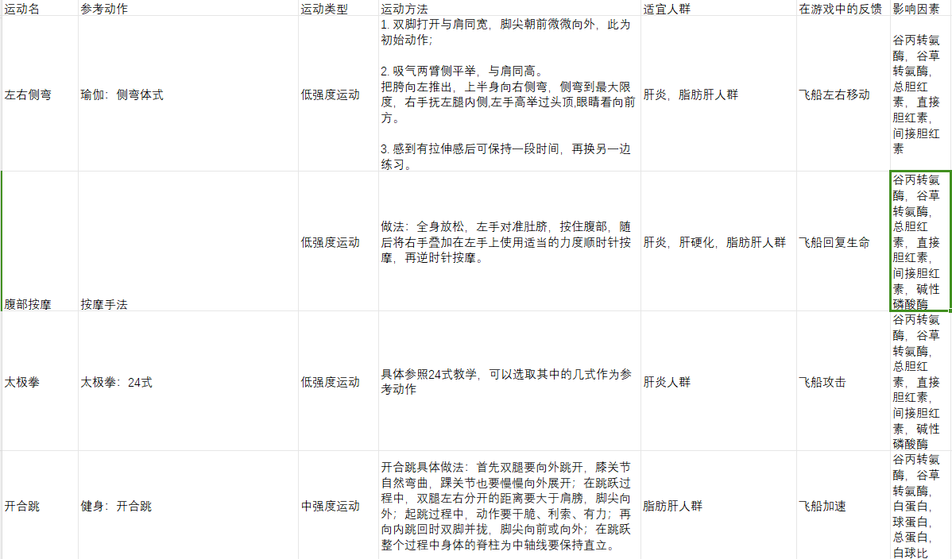

5 游戏的可扩展性

游戏可以配套相应手机端app检测患者的身体状态/提示患者做体检，也可以集成医患交流系统实时询问医生问题。在患者身体状况较好时，患者可以采用体感交互的方式游玩游戏。